**ما تعليقك عل الصورة ؟؟**

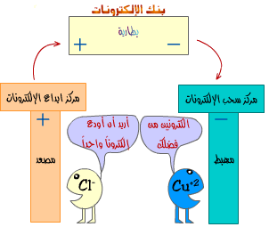

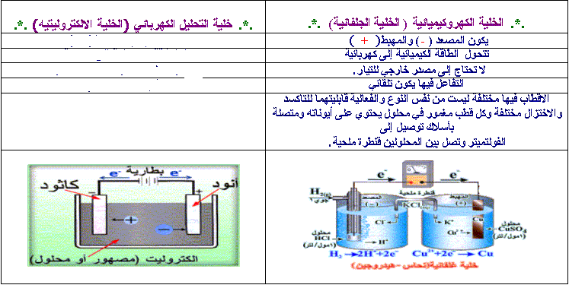

الاسم .................................

الصف .................................

**التحليل الكهربائي**

**ما تعليقك عل الصورة ؟؟**



